Test réalisé :

Fonctionnalité ajout :

Etape 1 : Ouverture de la fonctionnalité Ajout de Zone de Stockage :
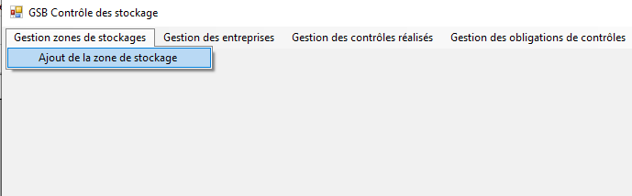
Ouverture validé :

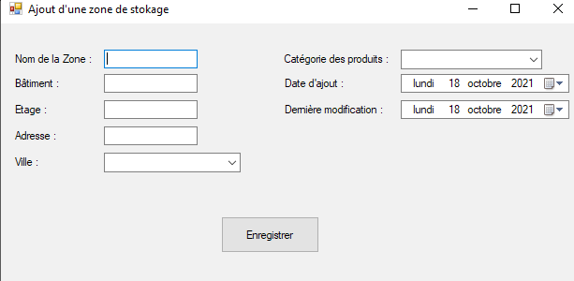

ETAPE 2 : La saisie

Remarque : les combobox sont désélectionnés dès l'ouverture et doivent obligatoirement contenir une information de la même manière que les textebox. Si un champs est manquant, une fenêtre d'erreur s'affiche.

Exemples :
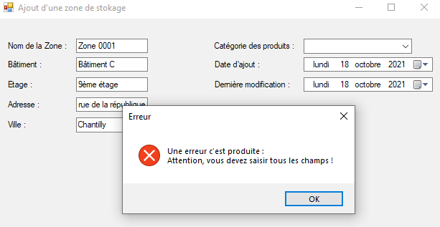
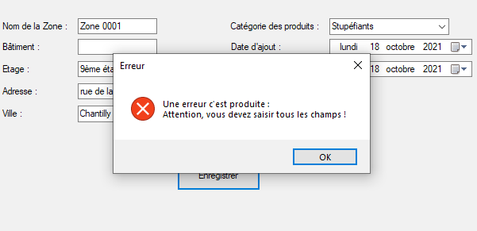

Dans le cas où l'utilisateur a enregistré sa saisie, une fenêtre de validation nous notifiera de l'enregistrement :

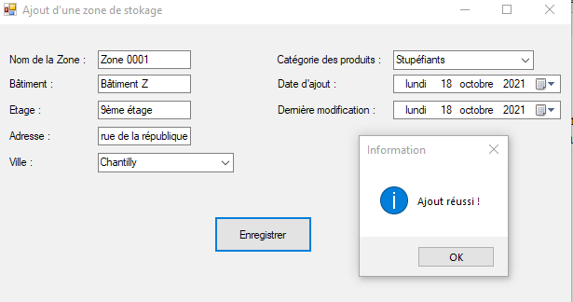

Dans la base de donnée :

